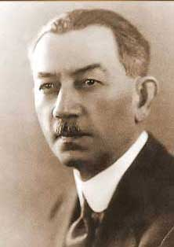
СЕПТЕМБАР 2019

Милан Ракић
Рођен је 30. септембра 1876. године у Београду. Завршио је права у Паризу. По повратку са студија ступио је у дипломатску службу, у којој је био скоро до смрти као посланик наше државе у иностранству. Ракић се својим првим песмама јавио у „Српском књижевном гласнику” 1902. Написао је мало, свега око педесет песама и доста рано је престао да пише.
Његове малобројне песме одликују се највишим уметничким особинама и представљају врхунац у изражају оне песничке школе коју је основао Војислав Илић. Поред Шантића и Дучића, Ракић је трећи велики српски песник тога времена.Његов језик је беспрекорно чист и крепак, реченица кристално јасна. „У погледу технике, казао је Скерлић, то је последња реч уметничког савршенства у српској поезији“.
Са Шантићем, Ракић је најуспешније обновио нашу родољубиву поезију, на сасвим оригиналан начин, без позе и шовинизма.
Умро је у Загребу 30. јуна 1938. године.

Милан Ракић - Песме
- Милан Ракић | ПОВРШНИ УТИСЦИ
- Милан Ракић | ПЕСНИКУ
- Милан Ракић | КАО БАЈКА
- Милан Ракић‎ | ТУГА
- Милан Ракић‎ | СИМОНИДА

2.септембар
ДОБРО ДОШЛИ ЂАЦИ ПРВАЦИ!!!
Свечани пријем ђака првака
и први ДАН ШКОЛЕ
"Добро дошли наши нови ђаци"
рекоше њихове учитељице.

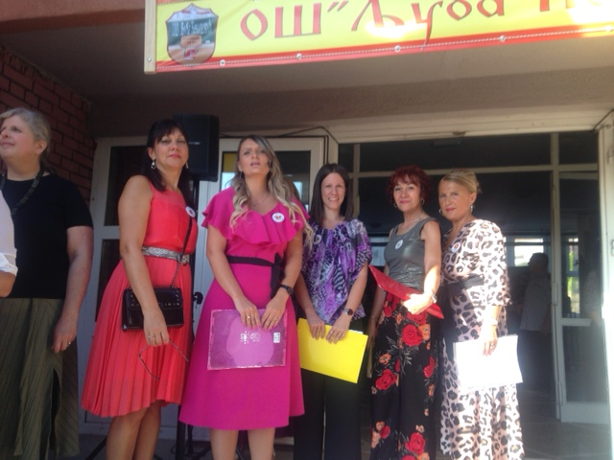

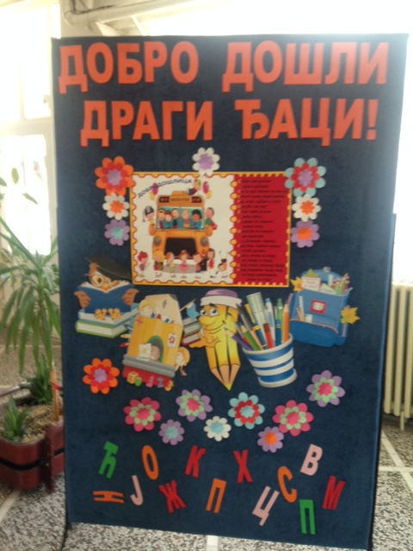

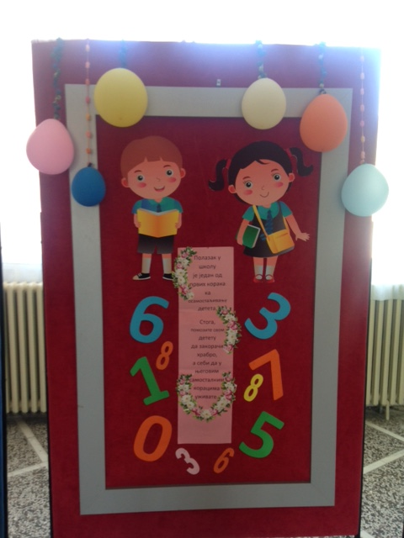

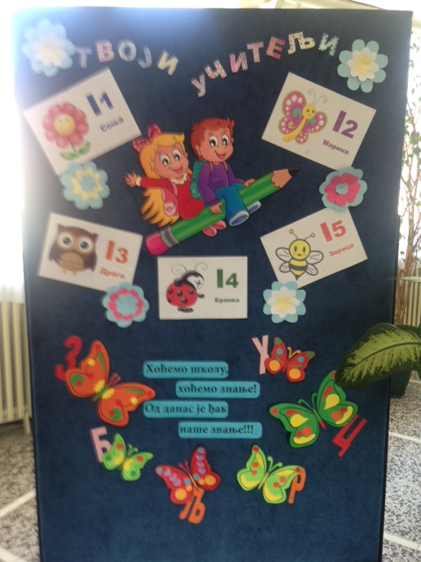

Директор је такође поздравио наше
НОВЕ ЂАКЕ

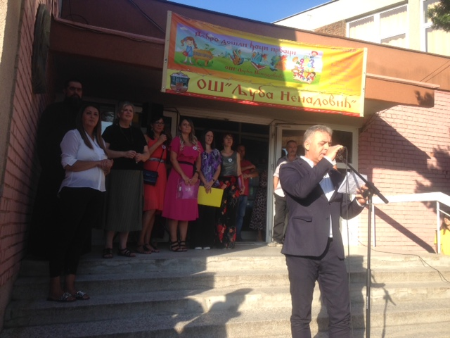

А ђаци су били нестрпљиви да уђу у школу...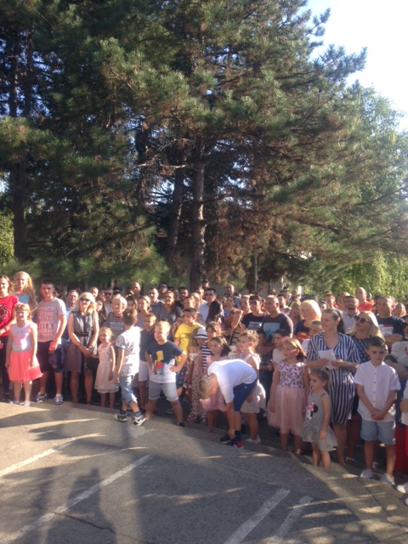

Ево и ПРВОГ ЈЕДАН и њихове учутељице
Соње Анђелковић Радосављевић!

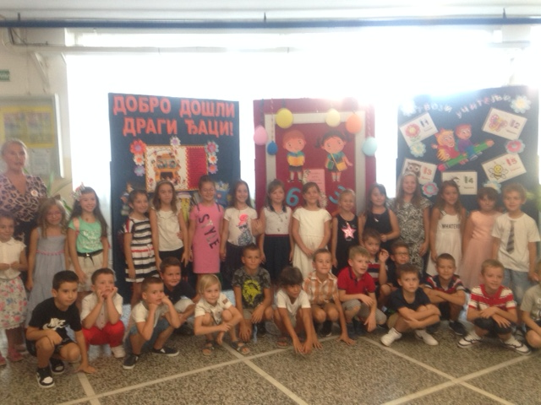
А у овој учионици ће они учити...

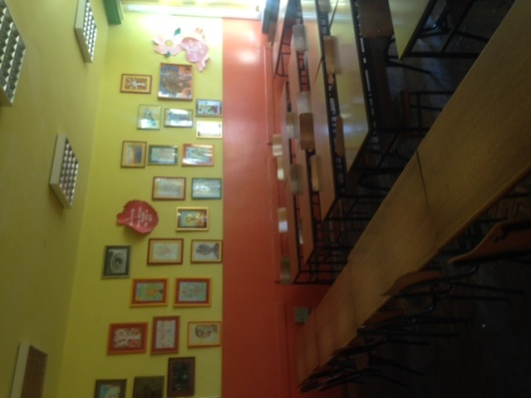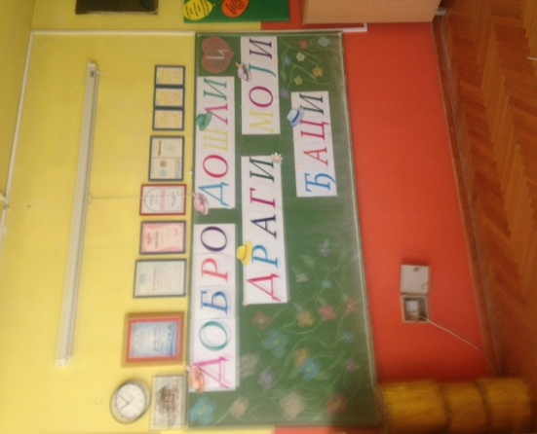
Сада је на реду ПРВО ДВА и њихова учитељица
Марина Вучетић

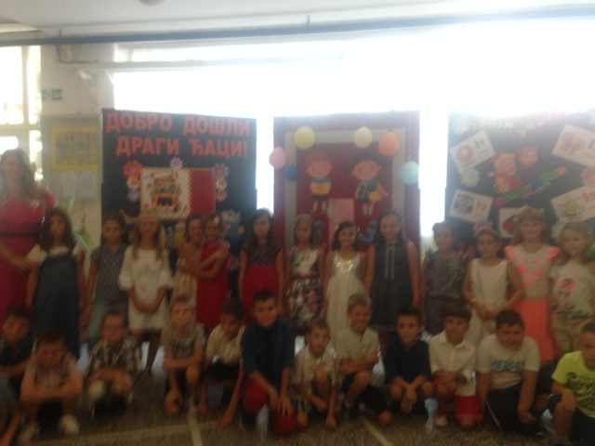

А у овој учионици ће 1/2 учити...

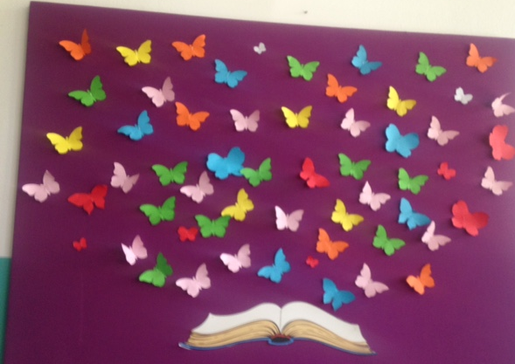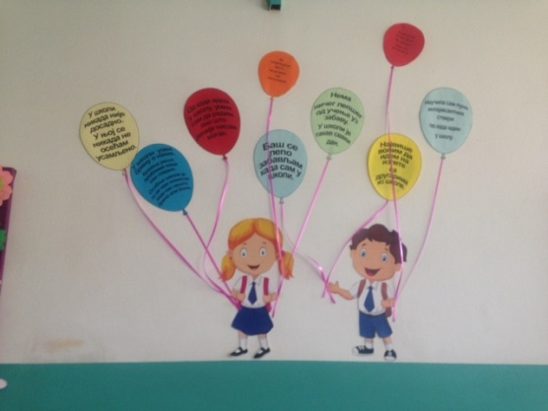
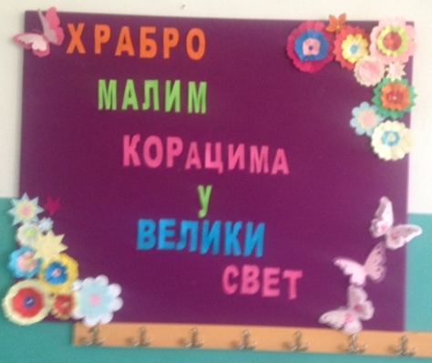
Сада је на реду ПРВО ТРИ и њихова учитељица
Драга

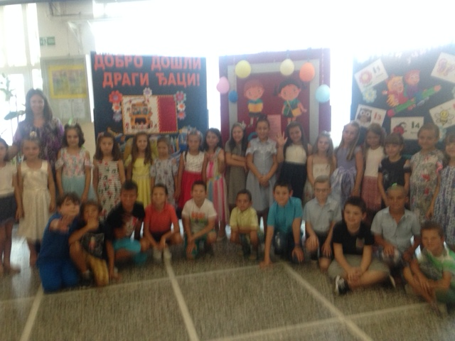

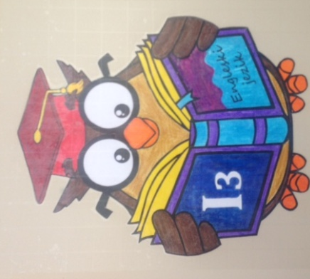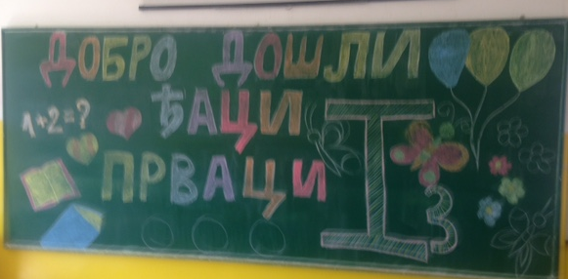

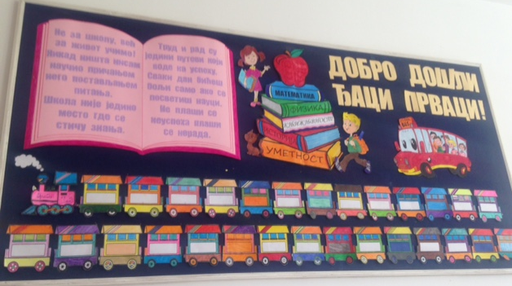

На ред долази ПРВО ЧЕТИРИ и њихова учитељица
Бранка Митић

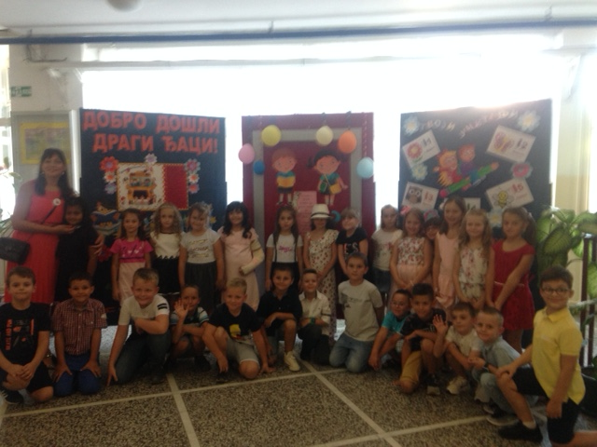

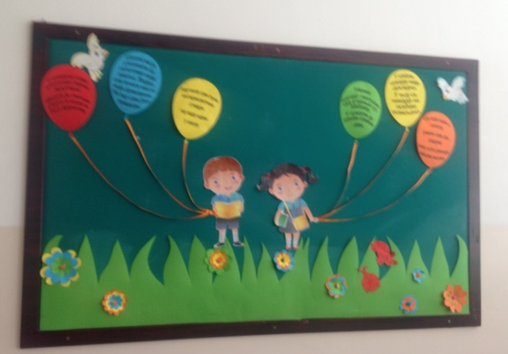

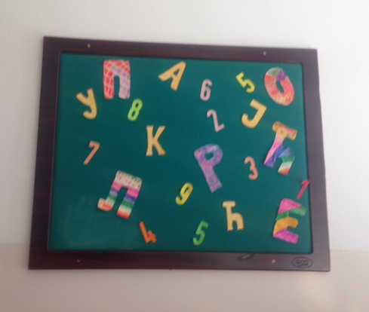

Имамо још једно одељење првака а то је
ПРВО ПЕТ и њихова учитељица
Зорица Жарковић
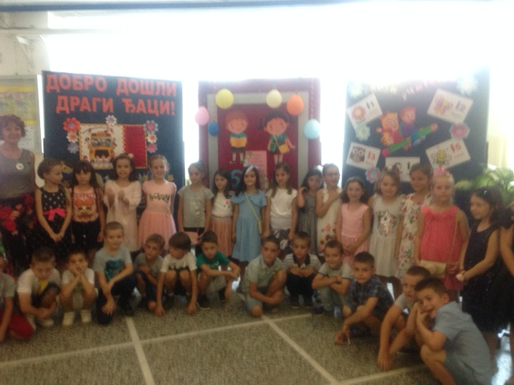
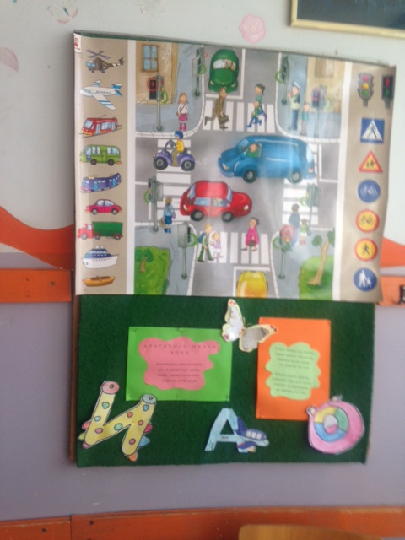
27.септембар
Дан школе
обележимо овај датум под слоганом:
Прошетајте Чика Љубином улицом
..А можете видети:

Сала хероја... место догађања - зборница

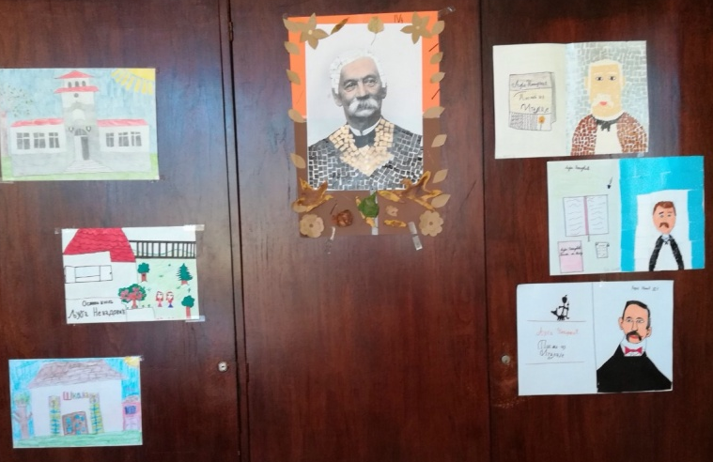
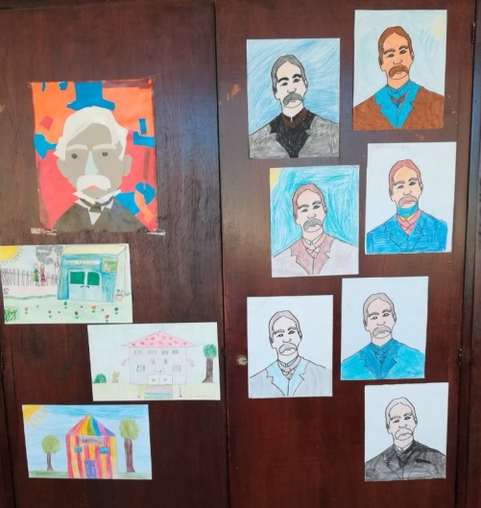

"Код чика Љубе",здрава храна ....место догађања-хол поред кухиње

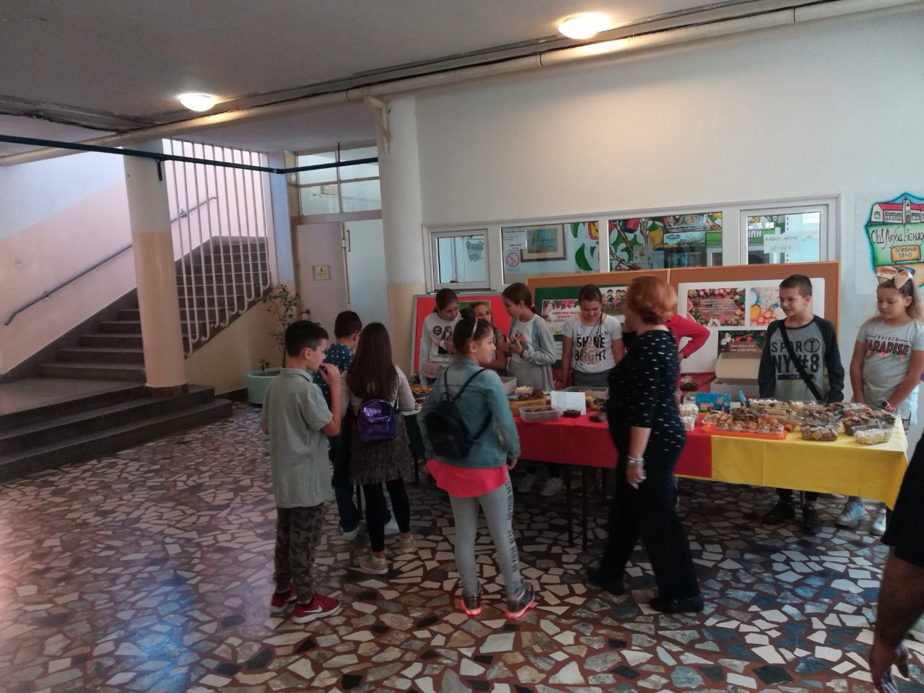

Булевар уметности
* историјски кутак
*изложба ликовних радова
*Чика Љубина новинарница
*рукотворине најмлађих
*литерарци у акцији са пером у руци

место догађања - централни хол
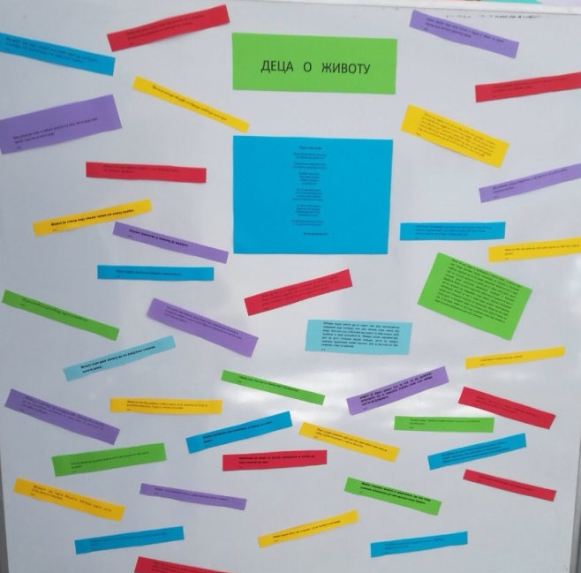

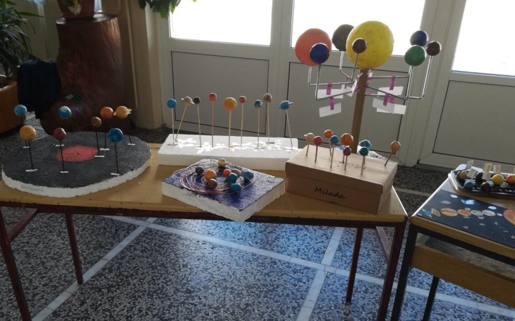
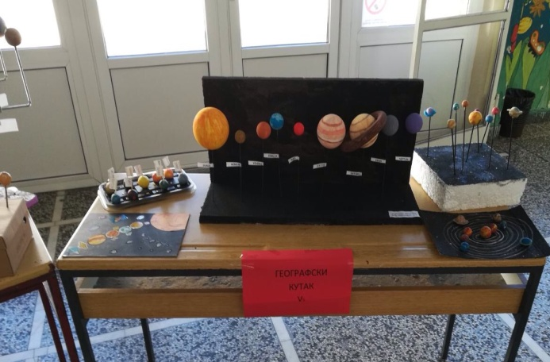

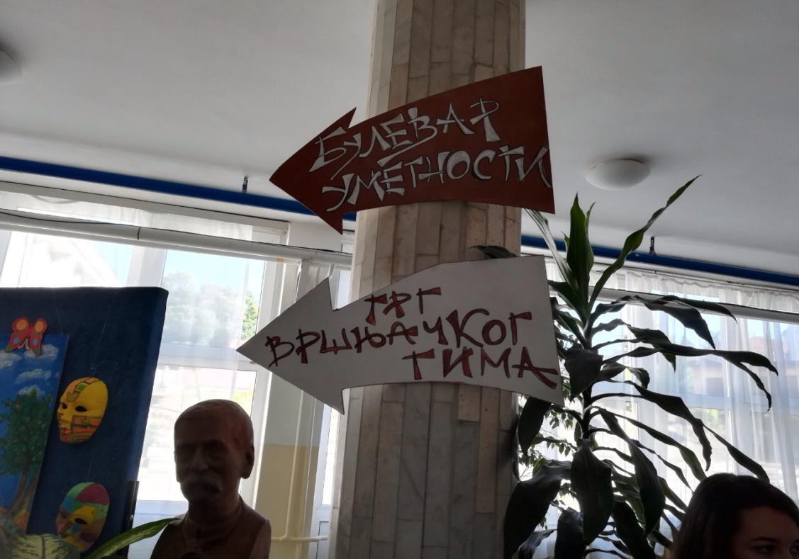
Смернице и путокази...
Љуба све види и поноси се...

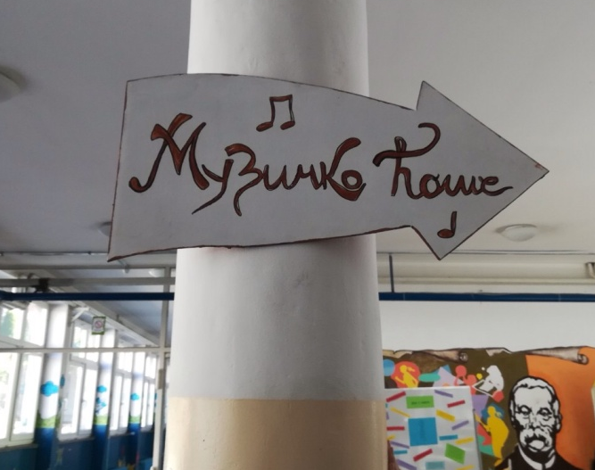

И ову акцију надзире наш чика Љуба...

Кад новинари извештавају,
онда то изгледа овако...

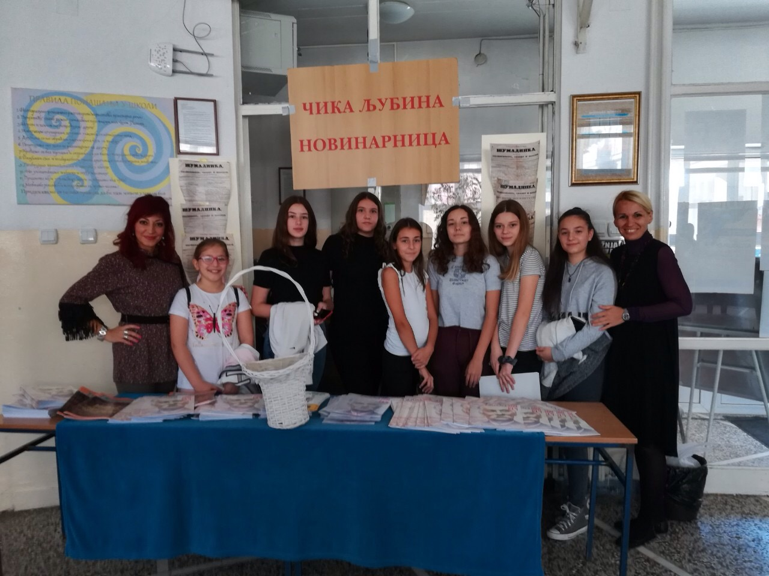

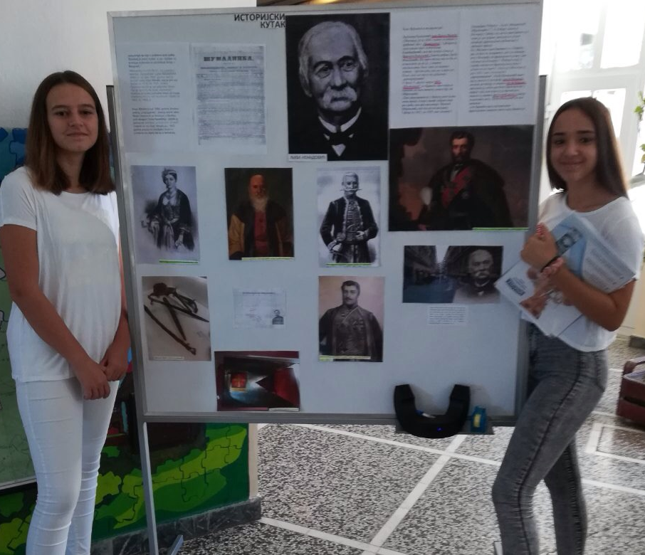

Мале руке великих мајстора...

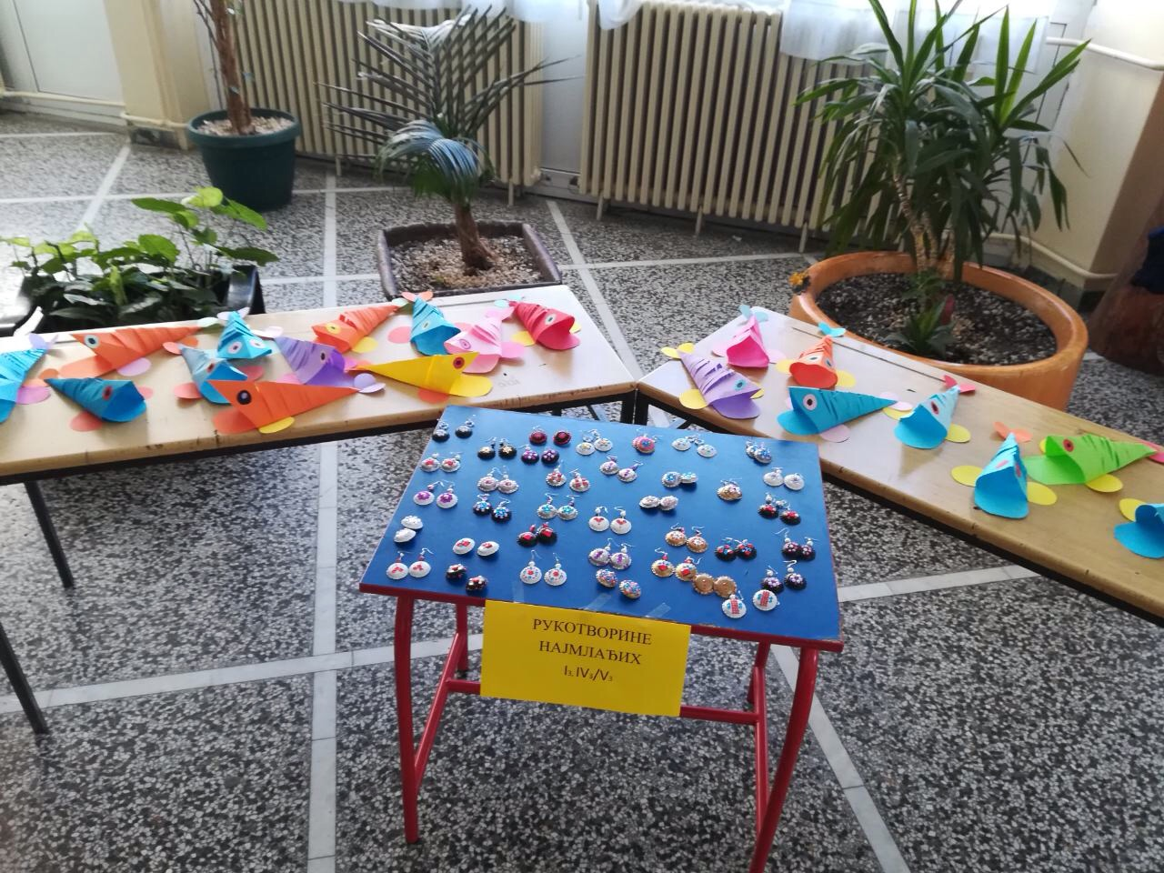

Изволите...послужите се...

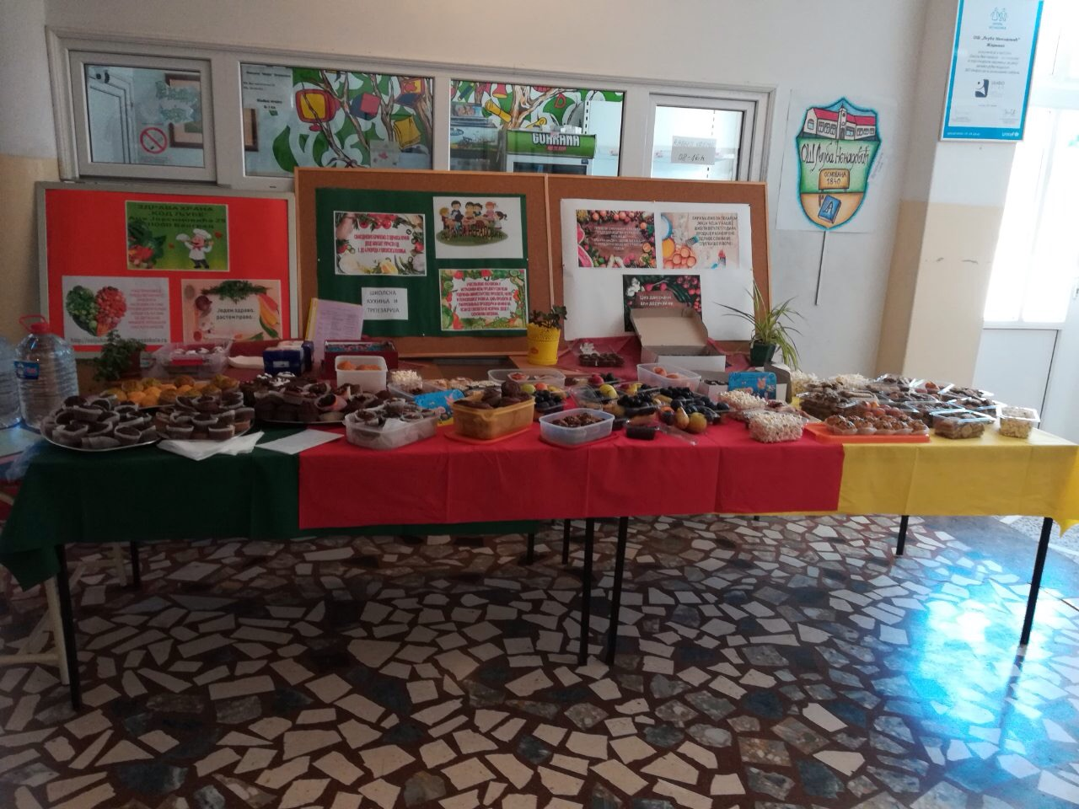

А ЉУБИН ТРГ у знак ПОЗДРАВА
изгледао је баш СВЕТСКИ
управо ОВАКО:

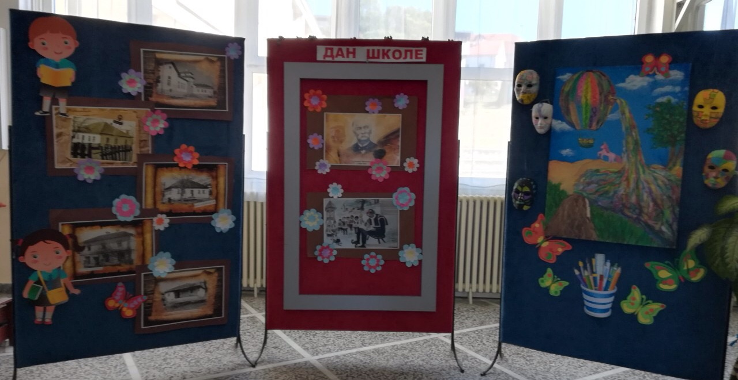
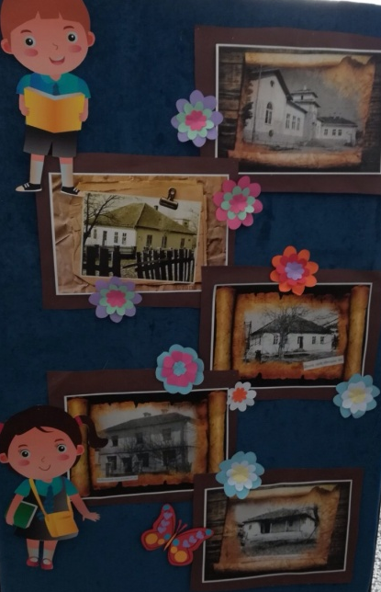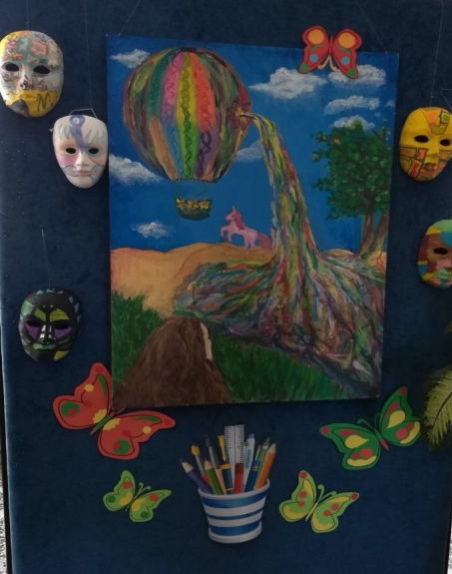

8.29. и 30. септембра
Угледни часови у школској библиотеци
за ученике другог разреда
Наставна јединица: Бајка „ Црвенкапа“
Реализатор: библиотекар школе
Часовима присуствовале
директорка школе и педагог.
Поред разговора о најдражим бајкама, приказана пројекција цртаног филма
„ Црвенкапа“ , урађена је драматизација текста бајке. Након малог позоришта завршни део је остварен кроз језичку игру „ погоди слово чулом додира“.
Час реализован на овакав начин и у новим околностима био је новина за ученике и
сви су били задовољни својим постигнутим резултатима.

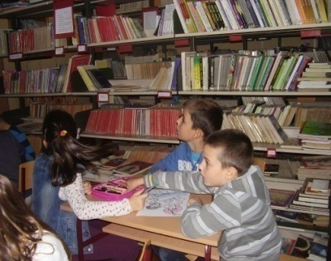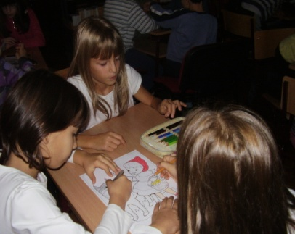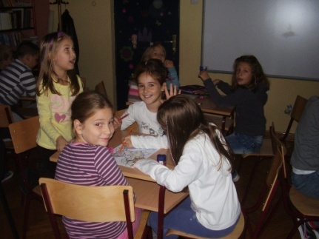

Коју бајку највише волиш?

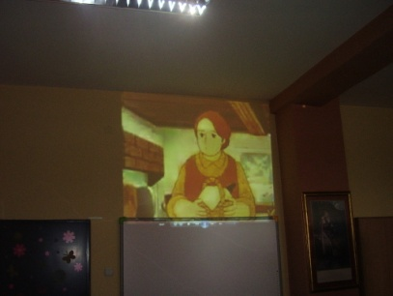

Мама каже: „ Црвенкапо, однеси баки мало колача, јер она је болесна.
Али никако немој ићи кроз шуму,јер у њој живи велики и опасни вук.“
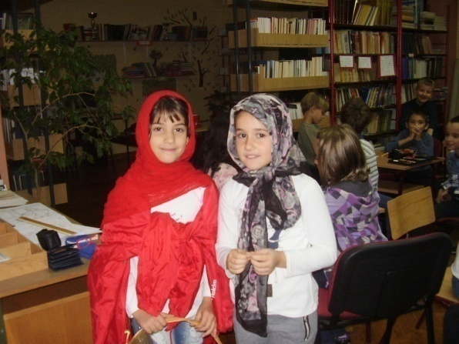
Мама саветује своје дете.
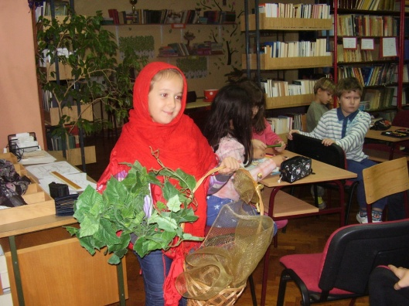
Црвенкапа бере цвеће и среће опасног вука.
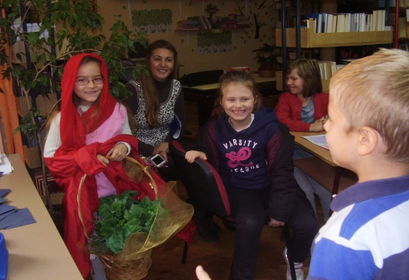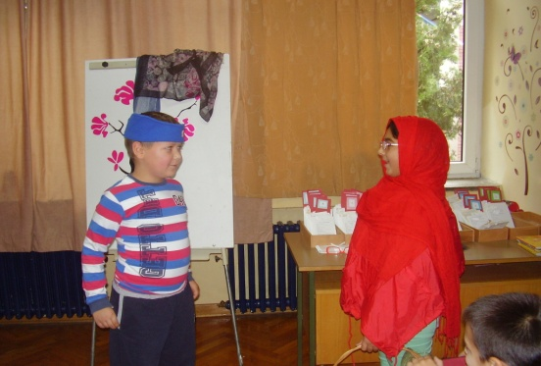

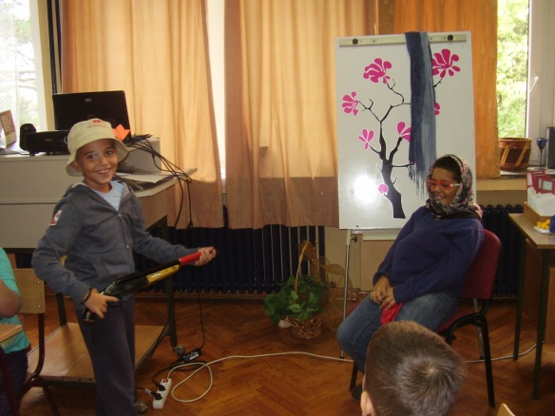

Али ту је ловац да донесе
срећан крај!

